力学拔尖学生培养论坛暨范钦珊教育教学思想研讨会
（第一轮通知）

为了贯彻落实党的二十大报告中有关“着力造就拔尖创新人才”的要求，加速推进“基础学科拔尖学生培养计划2.0基地”建设，以及深切缅怀范钦珊先生，决定于2023年6月23-25日在南京航空航天大学明故宫校区召开首届力学拔尖学生培养论坛暨范钦珊教育教学思想研讨会，现将会议相关事宜通知如下：
主办单位：江苏省力学学会
航空航天结构力学及控制全国重点实验室
承办单位：南京航空航天大学航空学院、河海大学力学与材料学院、
清华大学航天航空学院、北京航空航天大学航空科学与工程学院、
北京工业大学材料与制造学部、南京工业大学数理科学学院
协办单位：高等教育出版社
一、会议主题
聚焦力学拔尖学生培养、一流专业建设、一流课程与教材建设等，通过专家邀请报告的形式交流在力学拔尖学生培养方面的举措和成效。
范钦珊教育教学思想专题研讨，追忆和缅怀范钦珊先生在全国工科力学教育教学方面的卓越贡献及在六所高校的感人事迹，弘扬范钦珊先生在力学拔尖学生培养方面的教育教学思想。
二、会议组织
1、主 席 高存法 南京航空航天大学
蔡 新 河海大学
殷雅俊 清华大学
2、专家委员会（按姓氏拼音排序）
郭万林、胡海岩、单忠德、唐洪武、周又和、陈常青、陈立群、陈伟球、孔垂谦、李俊峰、刘沛清、
沈火明、施大宁、孙 毅、王晋军、王 琪、王永岩、吴恒安、杨 超、叶志明、周宏伟、周益春
3、组织委员会（按姓氏拼音排序）
鲍 蕊、陈建平、胡 挺、雷 冬、李栋栋、陆 洋、宋林辉、宋家斌、宋 汀、孙 伟、唐静静、
王 单、王 晶、王立峰、邬 萱、叶红玲、余天堂

三、会议日程
6月23日（周五），会议报到，地点：南京维景国际大酒店一层大堂；
6月24日（周六），上午大会邀请报告，下午专题研讨会；
6月25日（周日），上午讨论及参观全国重点实验室，下午离会。
四、征文说明
6月24日下午范钦珊教育教学思想专题研讨会，追忆和缅怀范钦珊先生在全国工科力学教育教学方面的卓越贡献及在六所高校的感人事迹，弘扬范钦珊先生在力学创新拔尖人才培养方面的教育教学思想。欢迎参会代表就力学拔尖学生培养、一流专业建设、一流课程与教材建设、范钦珊教育教学思想专题积极投稿，题材形式字数不限。请于6月10日前扫描会议注册二维码提交报告题目和摘要。
五、会务事项
1.会务联系人：唐静静 13913020511 （微信同号）
李栋栋 15151875073 （微信同号）
2.会务费及住宿：本次会务费为1000元/人，用于会议场地费、印刷费等费用；参会代表食宿及交通费用自理，无任何补助。
付款方式：会前转账、微信扫码支付或现场刷公务卡
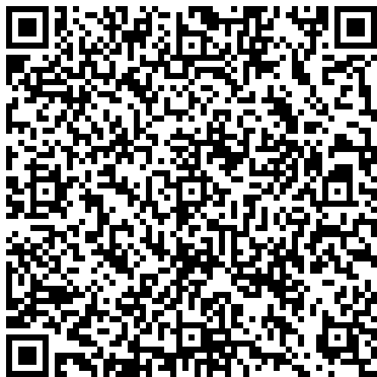
收款单位 江苏省力学学会
开户行 中国建设银行南京新街口支行
银行账号 32001594038050000185
请注明：拔尖学生培养论坛
会务可帮助预定南京维景国际大酒店住宿；请务必于6月10日前提交会议回执。
3.会议注册二维码：
江苏省力学学会
航空航天结构力学及控制全国重点实验室
2023年5月25日

